课程回顾：
CSS：层叠样式表
CSS引入：行内style属性，内嵌style标签，外部link
CSS注释：/*内容*/
CSS核心语法：选择器{属性名：属性值；属性名：属性值；……}
选择器：选择标签
通用：*，标签名，类：.class名，id：#id名
伪类选择器：a:link，a:visited，a:hover，a:active
分组选择器：选择器1，选择器2
后代选择器：选择器1 选择器2
子代选择器：选择器1>选择器2
元素包含：块包块，块包行，p，h1不包块
优先级：ID>class>Element>*
属性：
尺寸：width，height
Display：block，inline，inline-block，none
字体：font-size，font-style，font-weight，font-family
文本：color，text-indent，text-align，text-decoration，line-height，letter-spacing，word-spacing

作业讲解：
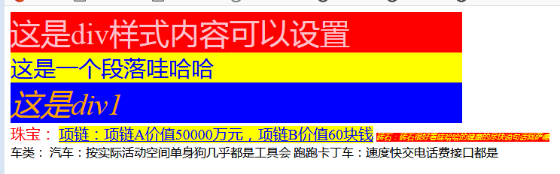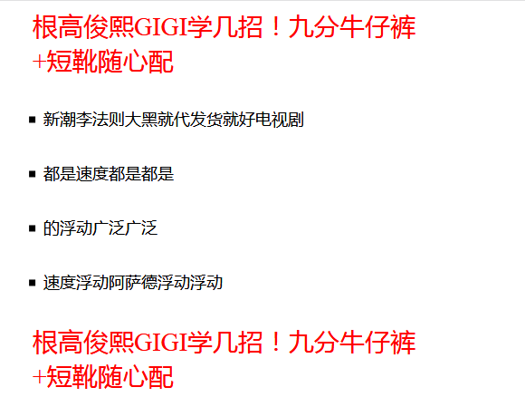
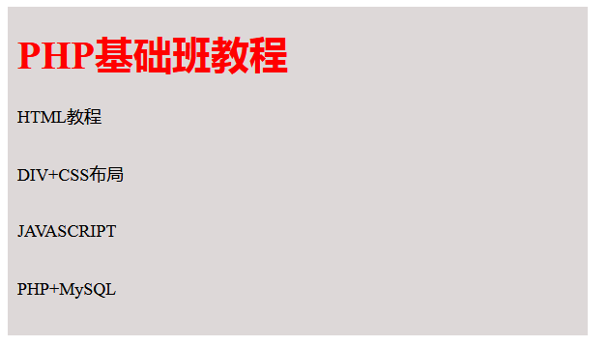

JavaScript：
- 含义：基于客户端的脚本语言
- 应用：注册验证，动画效果
- JS：javascript简称

Javascript体验：
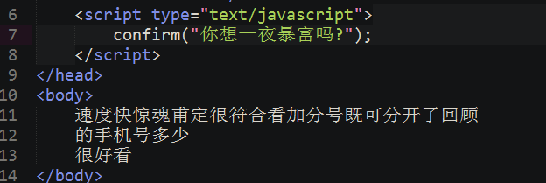

javascript注释：
  - 单行注释：//注释内容
  - 多行注释：/*注释内容*/
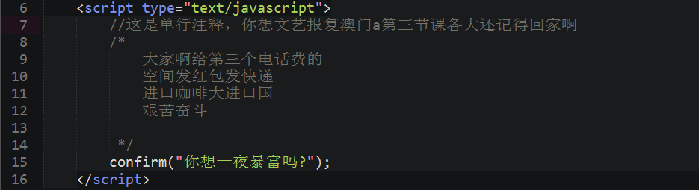

Javascript引入：

行内引入：

内部引入：
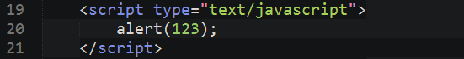

外部引入：

Javascript输出
- alert：弹出一个提示或者警告框
- document.write：输出内容
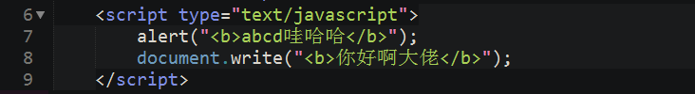

javaScript语法规则：
- 所有的符号都必须是英文状态的
- 区分大小写的
- 建议：每条语句后面加上分号

变量：
- 含义：用来保存数据
- 语法：var 变量名=值;

变量的形式：
  - var a;定义变量a不保存数据
  - var a = 1;定义变量a初始化数据为1
  - var a,b,c,d;定义变量a，b，c，d都不给其保存数据
  - var a,b=2,c,d=4;定义变量a不保存数据，变量b保存数据为2，变量c不保存数据，变量d保存数据4

变量名：
- 数字一定不能开头的
- 包含：数字，字母，下划线
- 变量名中不可以包含空格
- 不要和系统关键字，保留字相同
- 区分大小写的
- 建议：变量名要起的有意义

关键字：
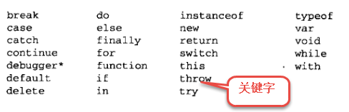

保留字：
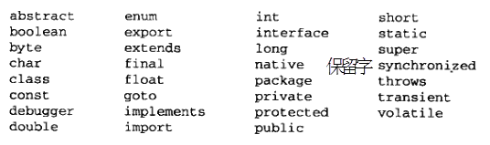

变量名练习：
a2【OK】
a2_a【Ok】
2a_a2_a2【no Ok】
a2_2a【Ok】
a_a_a_【OK】
_____【OK】【no Ok】
上午回顾：
javaScript：基于客户端的脚本语言（编程语言）
JS注释：
单行注释：//注释内容
多行注释：/*注释内容*/
JS引入：行内引入，内嵌引入，外部引入
JS输出：alert，document.write
JS语法：符号必须英文，区分大小写，结尾；
变量：保存数据的：var 变量名 = 值；
变量形式：var a;var a = 2；var a，b，c，d；var a，b=2，c，d=4；
变量名：不能数字开头，包含数字，字母，下划线，不能有空格，不能和关键字保留字相同，
区分大小写，有意义

数据类型：
- typeof(n)查看数据的数据类型
- 数字类型：number，数字都是这个类型
- 字符类型：string，字母，符号，汉字，需要用引号包起来
- 空类型：null，表示为空
- 未定义类型：undefined，表示没有定义
- 布尔类型：boolean（bool），true（真），false（假）
- 复合数据类型：复杂数据类型，数组array，对象object

运算符：

赋值运算符：
- 符号：=
- 含义：赋值，把符号右边的数据赋值给左边的变量

算术运算符：
- 符号：+，-，*，/，%（取余），++（自加），--（自减）
- 取余%：求相除的余数
- ++和--（a++，++a）
- 注意：
- 当有其他操作参与自增的时候，a++和++a就有区别
- var b = a++;【先把a的值赋值给b，a再自加1】
- var b = ++a;【先把自加1，再赋值给b】
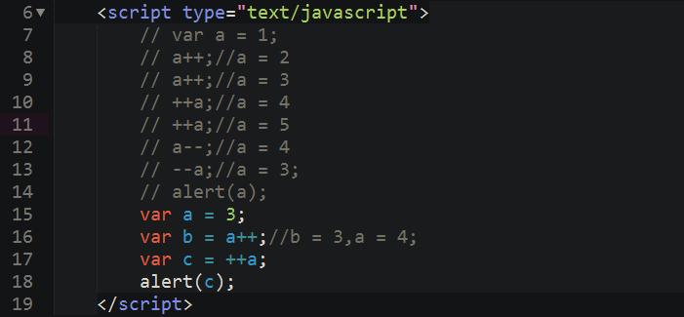
Var a = 6;【a=6】
Var b = a++;【b=6，a=7】
Var c = b++;【c=6，b=7】
Var i = ++b;【b=8，i=8】
Var j = i++;【j=8，i=9】
Var n = c++;【n=6，c=7】
Var m = ++j;【j=9，m=9】
Var k = n++；【k=6，n=7】
Var ab = ++n;【n=8，ab=8】
【a=7，b=8，c=7，i=9，j=9，n=8，m=9，k=6，ab=8】

比较运算符：
- 符号：>，<，>=，<=，==，!=，===（全等于），!==（不全等于）
- ==和===区别：
- ==：判断两个数据的值是否相同，值相同即为true
- ===：判断两个数据的值和数据类型是否相同，都相同则为true，否则为假
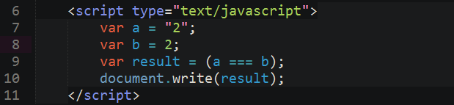

逻辑运算符：
- 符号：&&，||，!
- 逻辑与&&：两个条件，如果都为true则为真，否则为假
- 逻辑或||：两天条件，如果有一个为true则为真，只有两个都为false的时候为假

复合赋值运算符：
- 符号：+=，-=，*=，/=
- 用法：a+=2;【a = a + 2；】

三目运算符：
- 符号：条件?true：false;
- 执行：条件为真，执行true，条件为假，执行false
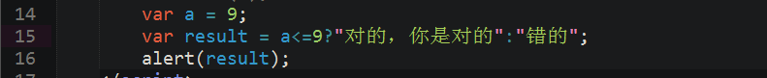

字符串运算符：
- 符号：+
- 含义：把+两边的内容连接起来，+两边如果有字符串的出现就会执行连接
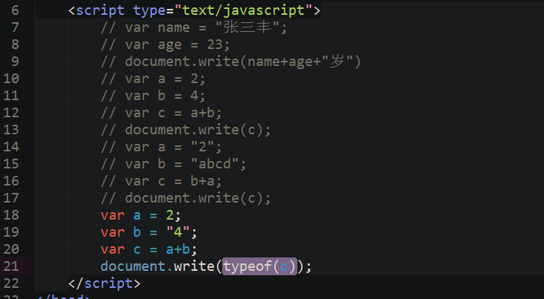

运算符优先级：
- 赋值运算符最后执行
- 当有多个运算符参与运算的时候，有意识知道运算符存在优先级
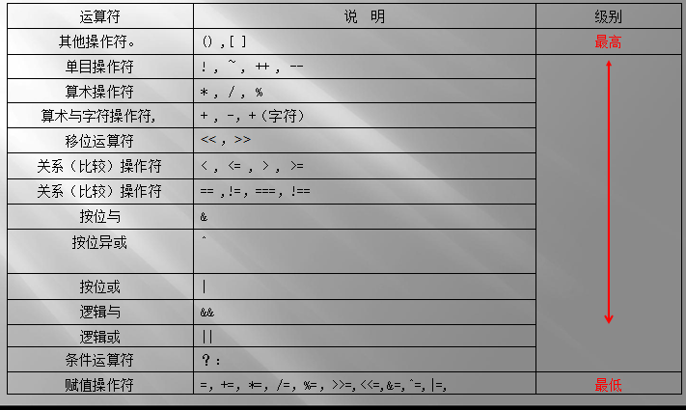

流程控制：

流程控制之if语句：
- 语法：if(条件){语句块}
- 执行：条件判断true➔语句块
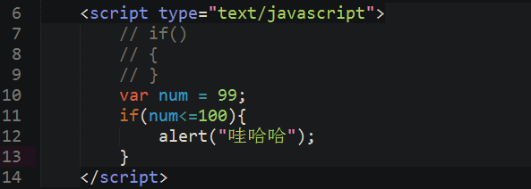

流程控制值if，else语句：
- 语法：if(条件){语句块1}else{语句块2}
- 执行：条件判断true➔语句块1【如果条件判断false➔语句块2】
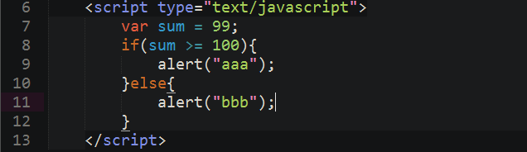
课程回顾：
JS注释：多行注释/*注释内容*/，单行注释//注释内容
JS引入：行内，内嵌，外部
JS输出：alert，document.write
语法规则：符号英文，区分大小写，结尾；
JS变量：保存数据的：var 变量名 = 值；
数据类型：number，string，null，undefined，boolean，array，object
运算符：
赋值： =
比较：>,<,>=,<=,==,!=,===,!==
算术：+,-,*,/,%,++,--
逻辑：&&，||，！
三元：？：
字符串：+
复合赋值运算符：+=,-=,*=,/=
优先级：赋值最后，有意识的知道存在优先级
流程控制：
If：if（）{}
If，else：if（）{}else{}

